[与其他论文图片重复！哈尔滨医科大学附属第四医院某主任的论文被质疑！](https://mp.weixin.qq.com/s?__biz=MzkwMjg4NjU1MQ==&mid=2247489177&idx=1&sn=77fb3f5916e29e5e6901265d69fdc296)

学术红警[学术红警](javascript:void(0);)2025-04-15 11:22:31山东

2015年7月，哈尔滨医科大学附属第四医院在期刊Oncotarget上发表一篇研究论文，研究发现了miR-454通过抑制肝细胞癌中的CHD5发挥癌基因的作用。

**论文题目**：miR-454 functions as an oncogene by inhibiting CHD5 in hepatocellular carcinoma

**论文作者**：Lei Yu , Xuejun Gong , Lei Sun , Hong Yao , Baoling Lu , Liying Zhu （通讯作者，音译，）

**论文单位：哈尔滨医科大学附属第四医院**

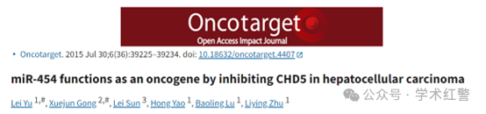

**2025年4月，国际打假人Ligidium ryukyuense在Pubpeer提出质疑：**

比预期的要相似得多。

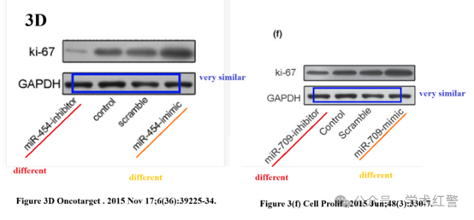

**消息来源：**

**https://pubpeer.com/publications/2838F1883D2948EBAEB28A88CD5E48#0**

**郑重声明：**

信息来源Pubpeer及相关期刊

如有侵权，请联系删除

QQ 3861453094